
我的简历

李 晓 海
北京市朝阳区第十六小学
联系电话：139 1234 5678



目 录

资料一
资料二
资料三
资料四
资料五
资料六
资料七
资料八
资料九
个人简历
学习成绩单
获奖记录
奖状及证书
兴趣特长
社会实践
评语与评价
自荐信
班主任推荐信

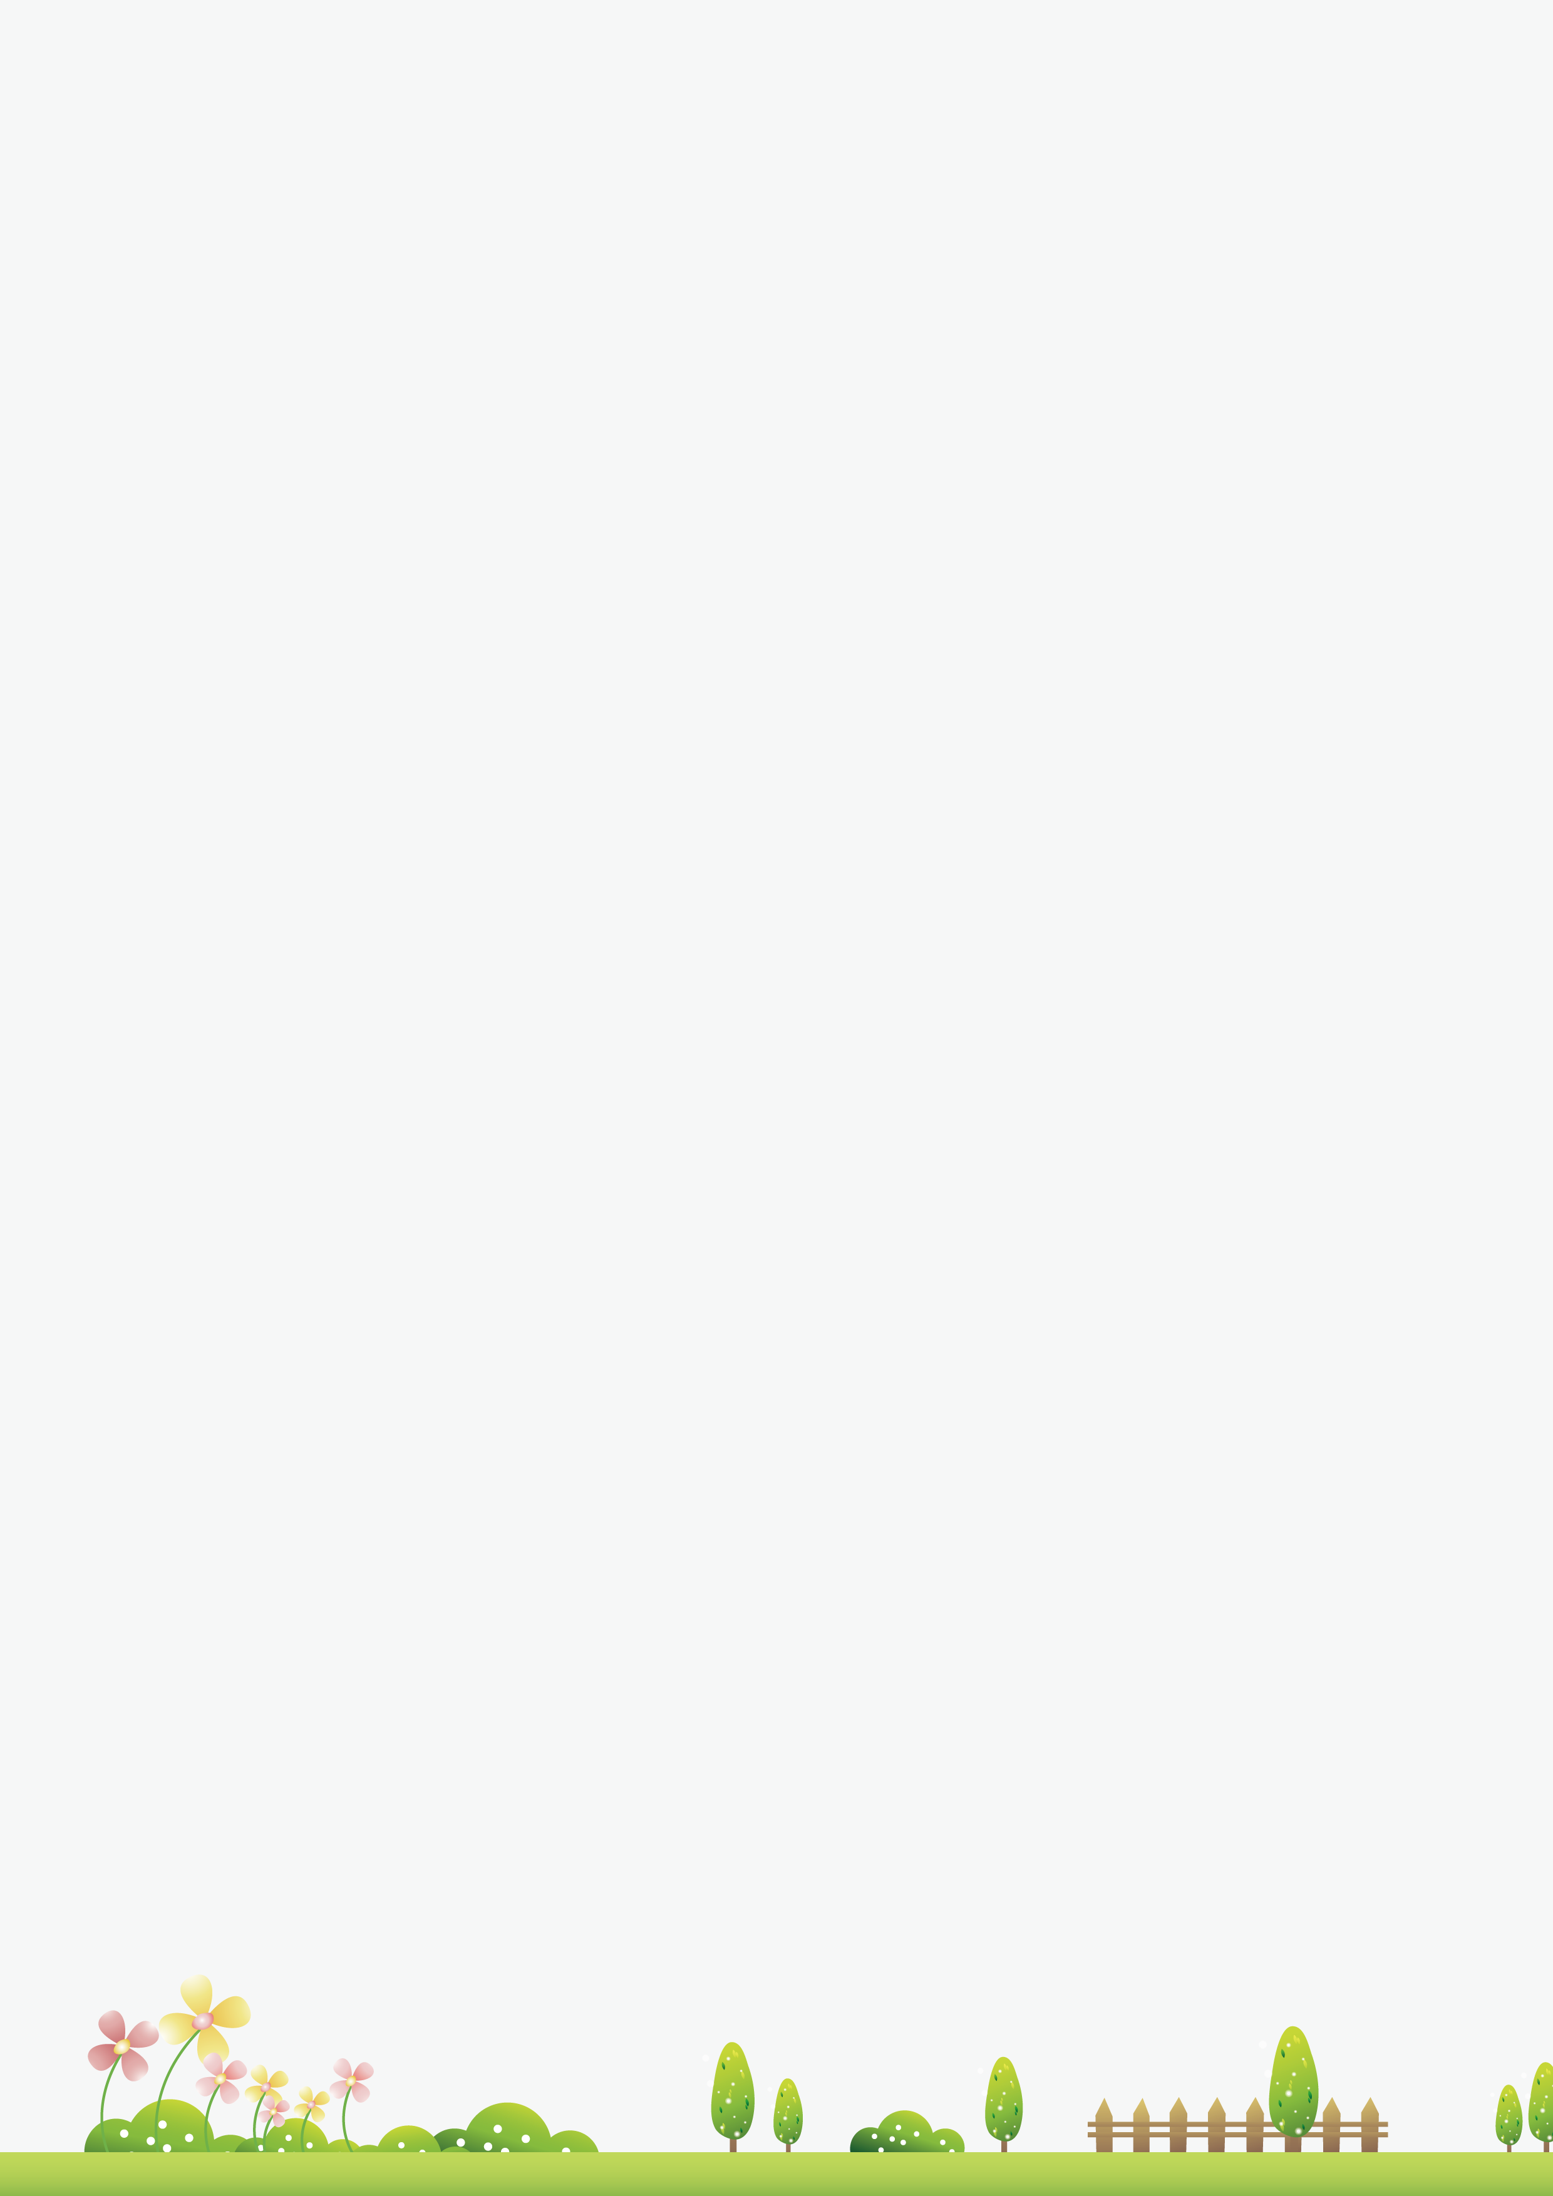
个人简历

兴趣特长
能刻苦学习，独立思考，学习态度严肃认真，学习目的明确
能积极参加各项社会实践活动，汲取更多知识，不断开阔自己的视野
尊敬师长，团结同学，乐于助人，心胸开阔，待人真诚
孝顺父母和老人，经常帮家人做家务，合理安排时间，不断培养自己的兴趣爱好
父亲 李先生 北京市朝阳区人民政府 139 8888 8888
母亲 赵女士 北京市朝阳区实验小学 139 1234 5678
基本情况
喜爱钢琴，2016年顺利通过国家考级委员会六级考核
喜爱朗诵，在北京市第九届艺术比赛中获朗诵一等奖
姓名
性别
出生年月
户籍
就读小学
家庭住址
身份证号
：李晓海
：男
：2005年12月
：北京市朝阳区
：北京市第十六小学
：北京市朝阳区日坛北街66号
：100000200512120001
主要获奖
家庭情况
2016年09月 在第六届小超人作文“全国总决赛”中获小学组作文一等奖
2017年12月 朝阳杯“党在我心中”征文比赛三等奖
2018年03月 北京市“心中的太阳”诗歌创作比赛中荣获一等奖
自我评价

学习成绩单

100
上学期
下学期
学 期
学 期
语 文
数 学
英 语
其 它
100
100
100
100
100
100
100
100
语 文
数 学
英 语
其 它
100
100
100
100
100
100
100
100
学 期
语 文
数 学
英 语
100
100
100
100
下学期
100
100
100
下学期
四年级成绩单
上学期
三年级成绩单

五年级成绩单

其 它

上学期

获奖记录

一年级获奖

2012-03 被北京市第十六小学评为“三好学生”
2012-06 在第六届小超人作文“全国总决赛”中获小学组作文一等奖
2012-09 北京市“心中的太阳”诗歌创作比赛中荣获一等奖

二年级获奖

2012-03 被北京市第十六小学评为“三好学生”
2012-06 在第六届小超人作文“全国总决赛”中获小学组作文一等奖
2012-09 北京市“心中的太阳”诗歌创作比赛中荣获一等奖

三年级获奖

2012-03 被北京市第十六小学评为“三好学生”
2012-06 在第六届小超人作文“全国总决赛”中获小学组作文一等奖
2012-09 北京市“心中的太阳”诗歌创作比赛中荣获一等奖

四年级获奖

2012-03 被北京市第十六小学评为“三好学生”
2012-06 在第六届小超人作文“全国总决赛”中获小学组作文一等奖
2012-09 北京市“心中的太阳”诗歌创作比赛中荣获一等奖

五年级获奖

2012-03 被北京市第十六小学评为“三好学生”
2012-06 在第六届小超人作文“全国总决赛”中获小学组作文一等奖
2012-09 北京市“心中的太阳”诗歌创作比赛中荣获一等奖

六年级获奖

2012-03 被北京市第十六小学评为“三好学生”
2012-06 在第六届小超人作文“全国总决赛”中获小学组作文一等奖
2012-09 北京市“心中的太阳”诗歌创作比赛中荣获一等奖

奖状及证书

朝阳杯征文比赛三等奖
全国钢琴等级考试证书
朝阳杯征文比赛三等奖
朝阳杯征文比赛三等奖
朝阳杯征文比赛三等奖
朝阳杯征文比赛三等奖
全国钢琴等级考试证书
朝阳杯征文比赛三等奖

兴趣特长

兴趣特长说明文字

兴趣特长说明文字

兴趣特长说明文字

兴趣特长说明文字

兴趣特长说明文字

兴趣特长说明文字

社会实践

2016年5月劳动体验课

2015年9月小小志愿者

2014年3月植树节

2013年5月劳动体验课

2015年2月爱心义卖活动

2016年5月劳动体验课

评语与评价

老师评语
家长寄语
对学习充满热情，对知识充满渴望。能独立完成老师布置的作业，自觉做好预习，复习的功课，业余时间，还不满足于课堂上所学到的知识，大量阅读有益的书、报刊、杂志，以开阔自己的视野、增长知识。功夫不负有心人，付出的辛勤劳动，终于获得了硕果累累，是我们学校师生公认的优秀学生。

李晓美孝敬父母，对人有礼貌，有进取心，是大家族中公认的好孩子。学习自觉，知识面广，多才多艺，成绩优秀。爱看书，爱问问题，有强烈的求知渴望。缺点是任性，对自己认定的事情，不论对错与否，不轻易听取别人的意见。希望你能改正缺点，发扬优点。老师和爸爸妈妈相信你能做好，也期待你有更大的进步。

同学评价

我与她小学六年同学，也是她的邻居，生活中，她是个做事认真踏实、尊敬师长、敬老爱幼、拥有爱心的好学生。她学习成绩优异，思想道德纯洁，热爱参加各项社会活动。她还兴趣爱好广泛，喜欢弹钢琴、阅读、唱歌、画画、下棋、打乒乓球、轮滑、踢毽子等。全面发展的她是同学们学习的好榜样。

自荐信

尊敬的北京市第六中学领导：
您好！
当您看到这封信时，我由衷地感谢您能抽出宝贵的时间来阅读。即将升入初中的我怀着对第六中学的向往写下这封信，以表达我的热情和诚实。我渴望能够成为贵校的一名学生，在贵校度过我的中学时光。
在小学六年里，我勤奋学习，能独立思考学习问题，勤学好问，成绩优秀。除了夯实课堂上的基础知识，还经常结合课堂外的拓展实践，开阔自己的视野。我不断充实自己，全面发展，赢得了老师和同学的信任和赞誉。我学习刻苦，敢于攀登，其中，六年级上学期全校第一次统考考试总分全班排名第三，全年级排名第十，得到学校领导、老师、同学的一致赞誉。通过自己坚持不懈的努力，每个学期我都被评为“三好学生”，荣获“成绩优秀奖”。
几年来，我一直担任班干部，能协助各科老师开展班上的各项有益活动，在自己努力学习的同时，没有忘记帮助班上其他同学与自己一起进步；对老师交给的任务，能做得有条不紊，成为各科老师的得力小助手。我处处以身作则，为同学们树立了良好的学习榜样。
除了掌握丰富的学科知识以外，老师和家长从来也没放松对我综合素质方面的培养和教育。我酷爱写作，在第六届小超人作文“全国总决赛”中获小学组作文一等奖，朝阳杯“党在我心中”征文比赛三等奖，北京市“心中的太阳”诗歌创作比赛中荣获一等奖，“好书伴我成长”征文中获一等奖等……
面对取得的这些成绩，我并没有骄傲，没有沉浸在自我陶醉之中，而是更加努力、刻苦地学习，时刻告诫自己：在人生的学习生涯中，自己才迈出一小步，要坚持不懈地努力朝自己的人生目标──成为一名一专多能的二十一世纪的新少年而奋进。
作为一名即将小学毕业的小学生，我的未来，还有很久的路要走。父母常说，宝剑锋从磨砺出，梅花香自苦寒来。我知道，想要达到目标，光有愿望是不够的，还要献出努力、汗水，并不断坚持。我会记住父母的话，坚持不懈地完善自己，挑战自己，每一天都比昨天进步一点。因此，我对我自己，对自己的未来充满了信心，也恳请第六中学能对我有信心，接纳我、培养我。我期待贵校的佳音!
此致
敬礼！
北京市第十六小学六(六)班学生 李晓美
2018年5月16日

班主任推荐信

尊敬的北京市第六中学领导：
您好！
作为李晓美的语文老师、班主任，我很高兴将这名学生推荐给贵校。同时感谢您在百忙之中阅读这篇推荐信。下面向您简要介绍一下李晓美同学：
一、学习刻苦，成绩优异
小学六年来，李晓美同学能保持勤奋踏实的学习态度，学习态度严肃认真，学习目的明确。课堂上专心听讲、积极发言，时刻跟着老师的思维学习。做作业时，面对难题往往能多角度思考、多方式解题，需要动脑筋的作业总是完成得又快又好。从不偏科，每次考试综合成绩都能排在全班前10名以内。
二、品学兼优，乐于助人
她品行端正，心胸开阔，待人真诚。能模范遵守“小学生日常行为规范”和学校有关规章制度，积极参加各项社会实践和公益活动。更重要的是，该同学有一颗纯洁善良的心，经常热情帮助他人，有的同学在学习上有困难，她能主动针对该同学学习中的薄弱环节进行耐心指导，并提出合理化的建议，使班里很多同学的学习成绩有了明显提高。
三、尊敬师长，团结同学
她一直担任班干部。在工作中，她尽心尽责，每天帮助老师组织管理班级事务及各项活动，积极主动地做好每件事，也经常协助老师完成校内各种公益工作，具有很强的组织能力，深得老师和同学们的喜爱。作为一名少先队员，她团结同学，关心集体，和同学相处融洽，经常组织同学们参加一些有益的课外活动，在班级同学心中有很高的威信。
四、兴趣广泛，全面发展
该生兴趣爱好广泛，喜爱阅读，学校图书室的书大部分都看过，知识面较宽。乒乓球、跑步、听音乐也是她课余时间娱乐锻炼的喜爱项目。软笔书法达到中国美术学院社会美术七级，钢琴、游泳、围棋等项目均有较高水平。该生具有优秀的综合素质，是一名德、智、体、美、劳全面发展的好学生。
在家里， 她是一个好孩子，在学校，他更是一位天赋极佳的好学生，如果贵校能给她提供一个学习成长的平台，相信她一定会越来越出色的！望贵校能够接受李晓美同学的入学申请。
此致
敬礼!
北京市第十六小学六(六)班班主任 仲尼 2018年5月16日



感谢老师的翻阅

您辛苦了!

我将再接再厉，让我的中学时光更加精彩！
李 晓 美
北京市朝阳区第十六小学

